Iniciativa con proyecto de Decreto por la que se adicionan las fracciones II y III al artículo 137 de la Ley Orgánica del Congreso del Estado Independiente, Libre y Soberano de Coahuila de Zaragoza.

- Mediante la cual propone publicar en la página electrónica del Poder Legislativo la relación de los exhortos y solicitudes emitidas.

Planteada por la Diputada María Eugenia Cázares Martínez, del Grupo Parlamentario “Del Partido Acción Nacional”, conjuntamente con las demás Diputadas y Diputados que la suscriben.

Fecha de Lectura de la Iniciativa: 03 de Octubre de 2018.

Turnada a la Comisión de Reglamentos y Prácticas Parlamentarias.

Lectura del Dictamen: 06 de Noviembre de 2019.

Decreto No. 394

Publicación en el Periódico Oficial del Gobierno del Estado: P.O. 94 - 22 de Noviembre de 2019.

H. PLENO DEL CONGRESO DEL ESTADO
DE COAHUILA DE ZARAGOZA.
PRESENTE. –

Iniciativa que presenta la diputada María Eugenia Cázares, conjuntamente con los diputados del Grupo Parlamentario “ Del Partido Acción Nacional”; en ejercicio de la facultad legislativa que nos concede el artículo 59 Fracción I, 67 Fracción I de la Constitución Política del Estado de Coahuila de Zaragoza, y con fundamento en los artículos 22 Fracción V, 144 Fracción I, 158, 159 Y 160 de la Ley Orgánica del Congreso Local, presentamos INICIATIVA CON PROYECTO DE DECRETO por la que se adicionan las fracciones II y III al artículo 137 de la Ley Orgánica del Congreso del Estado Independiente, Libre y Soberano de Coahuila de Zaragoza, en base a la siguiente:
Exposición de motivos

La Ley Orgánica del Congreso de Nuevo León contempla, al igual que otros congresos, la existencia de un Comité de Seguimiento de Acuerdos, pero, con alcances y atribuciones que difieren en ciertos aspectos con sus homólogos de otros poderes legislativos. Este ordenamiento establece de manera concreta lo siguiente:

Artículo 78 bis 1.- El Comité de Seguimiento de Acuerdos, será el responsable de dar un oportuno seguimiento de respuesta a los Acuerdos que sean aprobados por el Pleno del Congreso, y que sean relativos a la intervención de alguna autoridad federal, estatal o municipal, respecto de la atención, resolución o información sobre diversas problemáticas del ámbito de sus competencias. A dicho Comité le corresponde:

I. Mantener actualizado el listado de Acuerdos Aprobados por el Pleno del Congreso, en los que se solicita la atención, información o la intervención de alguna autoridad federal, estatal o municipal, en el marco de sus atribuciones.

II. Solicitar, por conducto de su Presidente, a las autoridades competentes, la respuesta de los Acuerdos enviados para la atención, información o intervención de diversas problemáticas, cuando transcurra un tiempo prudente, posterior a la aprobación del Acuerdo; e

III. Informar cada mes al Pleno del Congreso del seguimiento y situación que guardan los Acuerdos enviados a las autoridades federales, estatales o municipales, para la atención, información o intervención, conforme a sus atribuciones, de diversas problemáticas.

IV. Proporcionar a la Oficialía Mayor el estatus del listado de los Acuerdos que sean aprobados por el Pleno del Congreso, especificando si han sido respondidos o no por la autoridad aludida y que sean publicados en la página oficial del Congreso del Estado.

Es decir, establece el deber de publicar en su sitio WEB el seguimiento y estatus de los acuerdos tomados por el Congreso, incluyendo proposiciones con puntos de acuerdo y solicitudes realizadas por el Pleno o la Diputación Permanente, permitiendo así que la ciudadanía conozca a las autoridades destinatarias de estos acuerdos que cumplen con los mismos, y a quienes se niegan a cumplir o simplemente guardan silencio ante lo requerimientos recibidos.

A parte de las iniciativas de ley, la proposición con puntos de acuerdo apoyada en exhortos o solicitudes son los dos mecanismos principales por lo que este y todos los poderes legislativos traducen en realidad un sinfín de necesidades ciudadanas, de demandas sociales, y abordamos problemas relacionados con el quehacer público de los otros poderes del estado, de la federación, así como de los municipios y de los organismo autónomos locales y federales, los paraestatales y los municipales. Problemas relacionados con gran cantidad de temas como: transparencia, finanzas, rendición de cuentas, corrupción, derechos humanos, violaciones legales, atribuciones de las autoridades, desarrollo social, salud, seguridad pública y todo aquello que, conforme a nuestras atribuciones debemos manifestar y poner en conocimiento de una autoridad o dependencia determinadas mediante un exhorto o una solicitud concreta.

La estadística y el control del seguimiento de los acuerdos tomado por este Poder Legislativo permite tener un impacto positivo en ciertos aspectos como la transparencia que debemos observar y en el derecho de que todo los ciudadanos puedan conocer quienes atienden nuestros exhortos y solicitudes derivados de los acuerdos y dictámenes tomados en las comisiones o comités, en la Junta de Gobierno o de forma directa, en los casos urgentes, por el Pleno o la Diputación Permanente.

Otro de los beneficios de publicar el estatus del seguimiento de acuerdos en el sitio WEB, mencionando con precisión la fecha del acuerdo, su contenido, la autoridad que debe acatarlo, la respuesta brindada, y en su caso, si ésta no ha respondido nada, es que se conoce a quienes son las dependencias o poderes que prestan oídos sordos al Poder Legislativo y sus requerimientos.

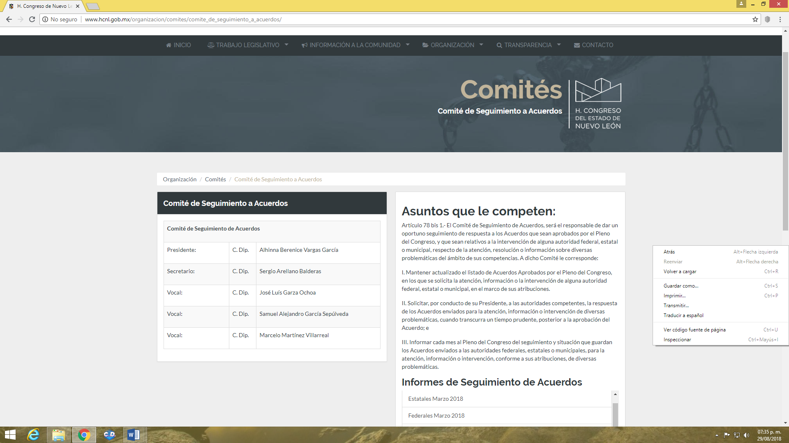

Como se muestra en esta imagen, así llevan los neoloneses su seguimiento de acuerdos. Con el añadido de que almacenan la estadística desde legislatura anteriores, es decir, no hacen “borrón y cuenta nueva” al concluir cada periodo legislativo.

Nosotros proponemos que además, este tipo seguimiento permita al ciudadano vincular y ubicar en forma precisa cuál fue el exhorto o solicitud resuelto o no resuelto.

Actualmente nuestra Ley Orgánica establece:

ARTÍCULO 137.- El Comité de Seguimiento de Acuerdos tendrá el carácter de permanente, y se encargará de los asuntos siguientes:

I. Realizar el seguimiento oportuno de los acuerdos emitidos por el Pleno, la Diputación Permanente, y en su caso, por la Junta de Gobierno, las comisiones y los comités, especialmente los exhortos y solicitudes que por su conducto o naturaleza impliquen la necesidad de que los destinatarios generen una respuesta.

Esto es, una sola atribución, y además, marcada con la Fracción I, como si hubiese más fracciones, cuando no las hay.

Conocer esta información estadística al detalle nos permitirá dar un paso firme hacia adelante en la configuración de un nuevo marco legal, que le permita a este Congreso hacer más eficientes los mecanismos relacionados con los acuerdos que emite, sus alcances y consecuencias.

Por todo lo expuesto, tenemos a bien presentar la presente iniciativa con proyecto de:
DECRETO

ARTÍCULO ÚNICO: Se adicionan las fracciones II y III al artículo 137 de la Ley Orgánica del Congreso del Estado Independiente, Libre y Soberano de Coahuila de Zaragoza, para quedar como sigue:
ARTÍCULO 137.- …….
- ……

- En coordinación con la Oficialía Mayor, publicar en la página electrónica del Poder Legislativo la relación de los exhortos y solicitudes emitidas, incluyendo la fecha de emisión, el resumen del acuerdo original, la petición concreta de cada uno y la respuesta correspondiente obsequiada por las autoridades; y,
- Solicitar a las autoridades y dependencias destinatarias de los exhortos y solicitudes la respuesta correspondiente cuando, transcurrido un tiempo razonable, no hayan atendido los requerimientos.
…….
TRANSITORIOS

Único. - El presente Decreto entrará en vigor al día siguiente de su publicación en el Periódico Oficial del Estado.

ATENTAMENTE
“POR UNA PATRIA ORDENADA Y GENEROSA Y UNA VIDA MEJOR Y MÁS DIGNA PARA TODOS”
GRUPO PARLAMENTARIO “DEL PARTIDO ACCION NACIONAL”

Saltillo, Coahuila de Zaragoza, 03 de octubre de 2018

POR EL GRUPO PARLAMENTARIO “DEL PARTIDO ACCIÓN NACIONAL”

DIP. MARÍA EUGENIA CAZARES MARTINEZ

DIP. ROSA NILDA GONZÁLEZ NORIEGA DIP. FERNANDO IZAGUIRRE VALDÉS

DIP. BLANCA EPPEN CANALES DIP. JUAN CARLOS GUERRA LÓPEZ NEGRETE

DIP. GERARDO ABRAHAM AGUADO GÓMEZ DIP. GABRIELA ZAPOPAN GARZA GALVÁN

DIP. JUAN ANTONIO GARCÍA VILLA DIP. MARCELO DE JESUS TORRES COFIÑO

HOJA DE FIRMAS QUE ACOMPAÑA LA INICIATIVA CON PROYECTO DE DECRETO por la que se adicionan las fracciones II y III al artículo 137 de la Ley Orgánica del Congreso del Estado Independiente, Libre y Soberano de Coahuila de Zaragoza

